**远程操作说明**

一．被控端操作：

1. 被控端电脑电脑安装TightVNC软件（设置好相关控制密码）,并在软件的【Access Control】界面勾选【Allow loopback connections】,最后应用修改。

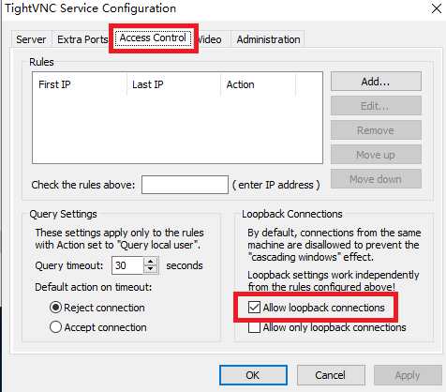

1. 被控端电脑打开iDsteSupport.exe，手机微信扫一扫二维码

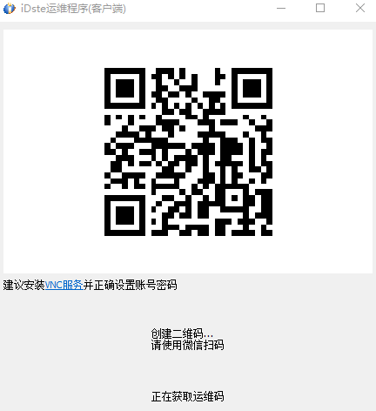

1. 手机微信扫码后会填写对应的服务器IP后提iDsteSupport.exe程序以及手机界面就会出现运维码，并将运维码告知远程人员。

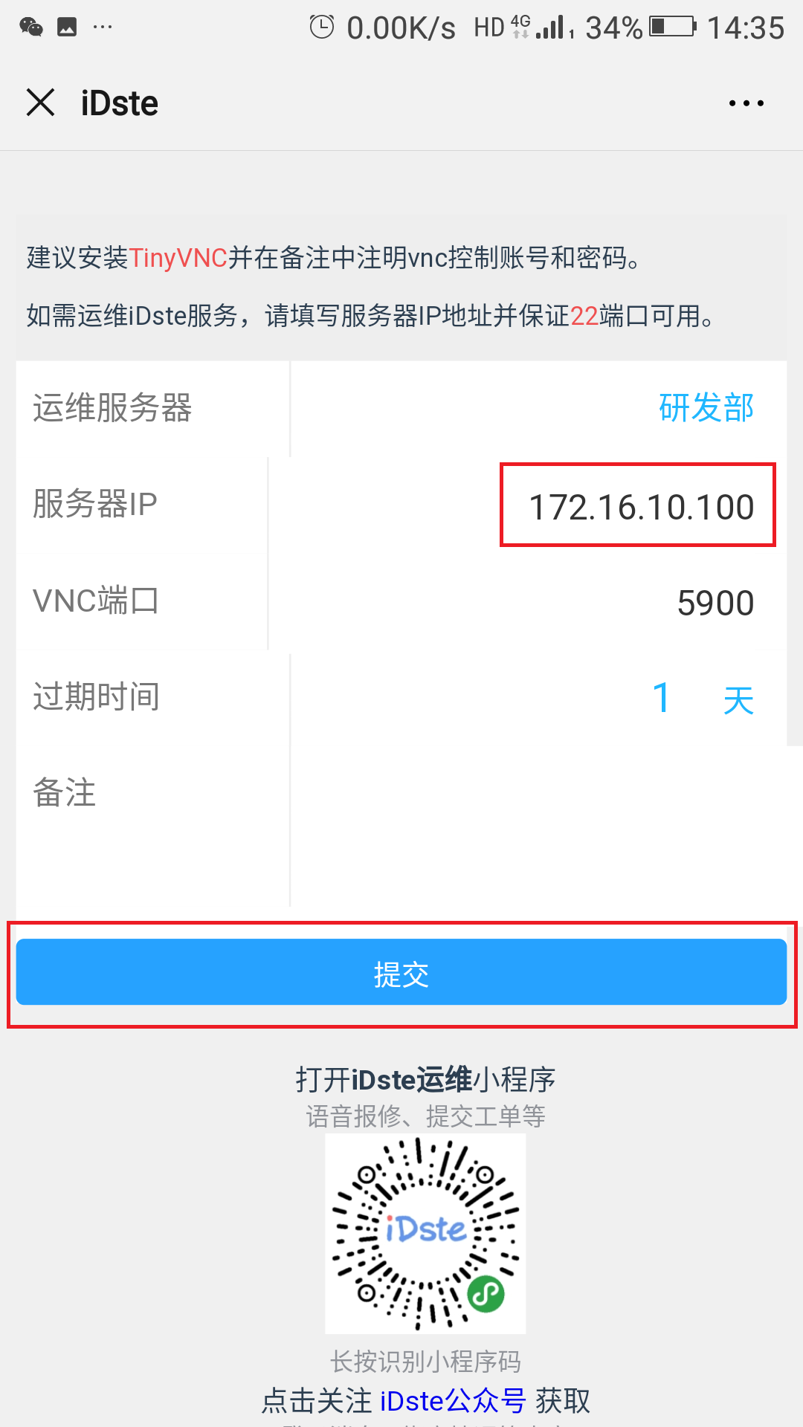

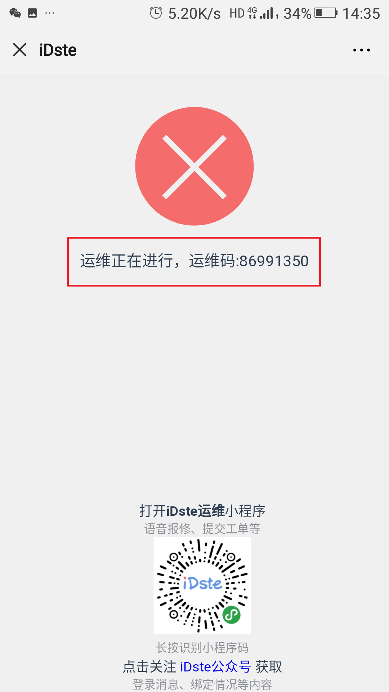

二：主控端操作

1. 主控端电脑打开iDste Tec.exe，远程人员用微信扫一扫打开iDste Tec.exe应用程序的二维码（提示技术支持身份鉴别成功后）并输入被控端提供的运维码并点击运行。

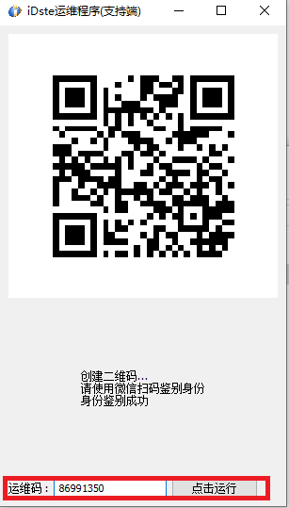

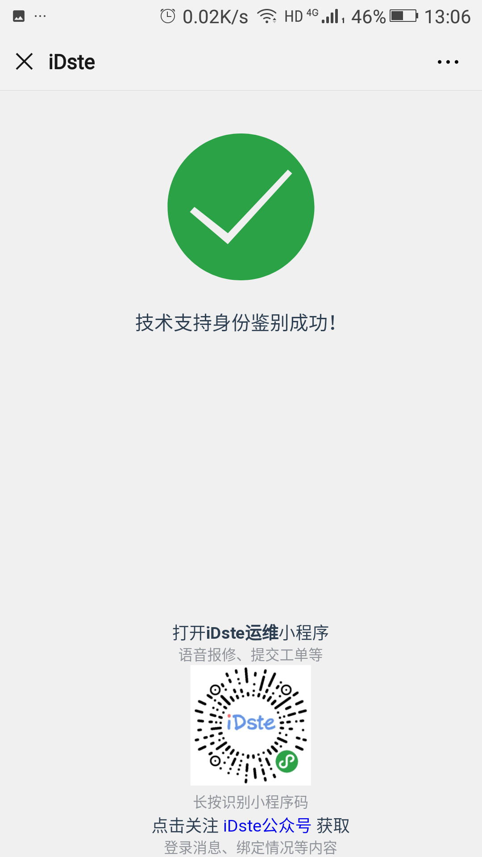



1. 点击【点击运行】后，会出现4个链接地址（单击蓝色链接地址相当于复制链接）

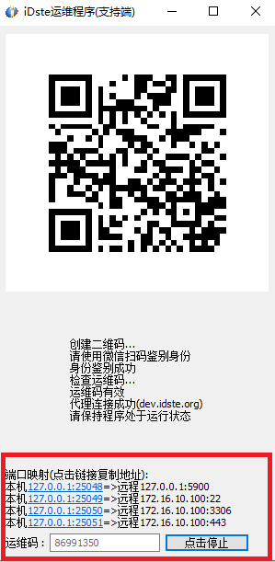

3.【本机127.0.0.1:25048=>远程 127.0.0.1：5900】可以通过安装VNC-Viewer-6.19.1115-Windows-exe应用程序访问被控端电脑的桌面（单击127.0.0.1:25048表示复制）

4.打开安装好的VNC-Viewer-6.19.1115-Windows-exe应用程序,点击【File】-【new connnection】,粘贴链接和设置连接名字，点击OK。

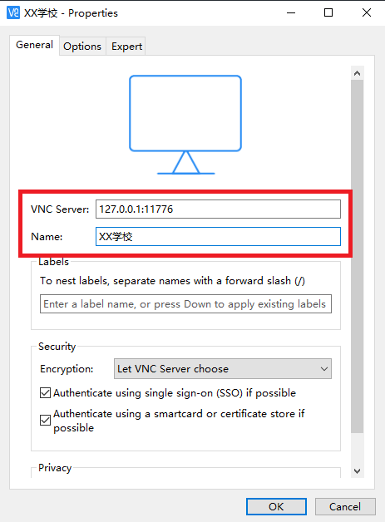  
5.打开设置好的连接名，点击【Continue】,输入被控端设置的远程密码并点击OK即可查看被控端电脑的桌面。

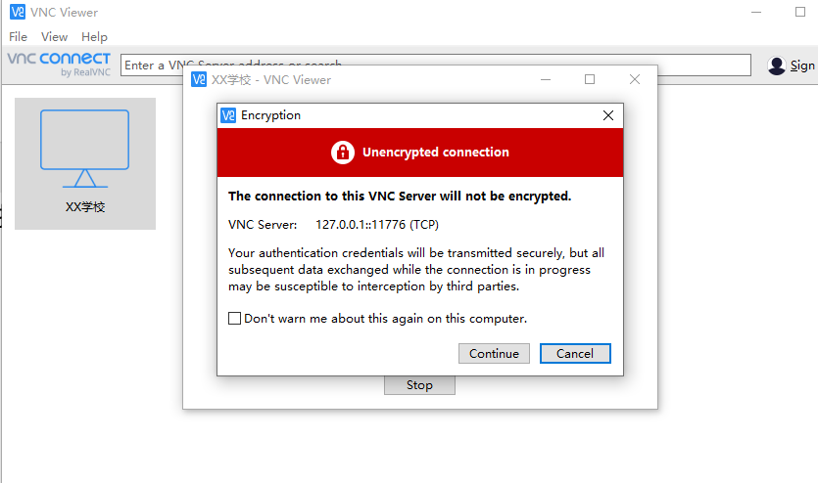

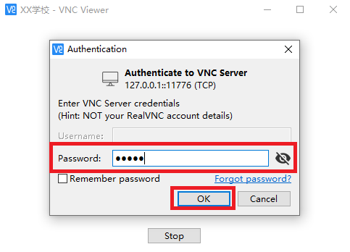

6. 【本机127.0.0.1:25049=>远程 172.16.10.100:22】可以 通过X-shell 之类的工具登录被控端的服务器，

打开X-Shell,输入ssh 127.0.0.1:41689进行连接就可以通过X-shell登录到被控端的服务器了。(（单击127.0.0.1:25049表示复制）

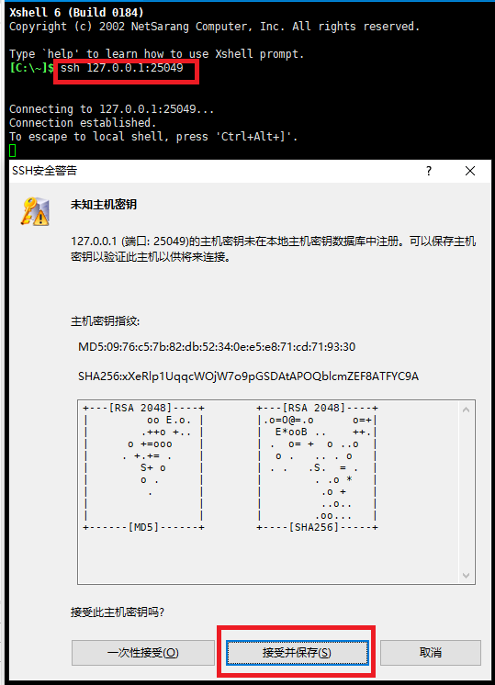

7. 【本机127.0.0.1:25050=>远程 172.16.10.100:3306】可以通过(127.0.0.1:25050)MySQL workbench等数据库登录软件登录到被控端服务器的数据库。（（单击127.0.0.1:25050表示复制）

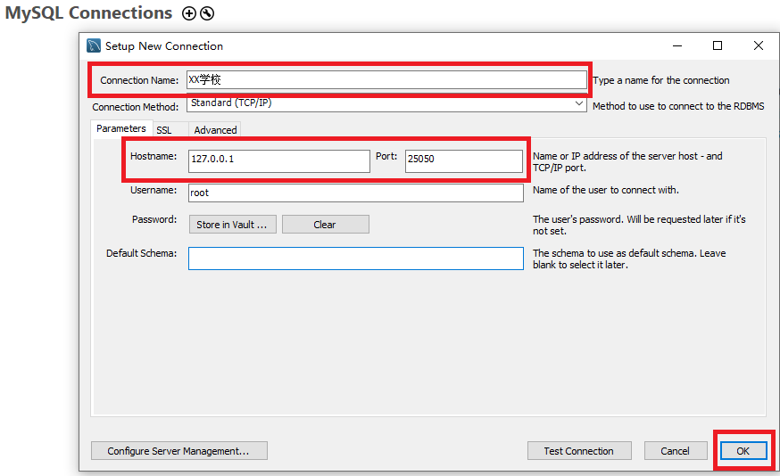

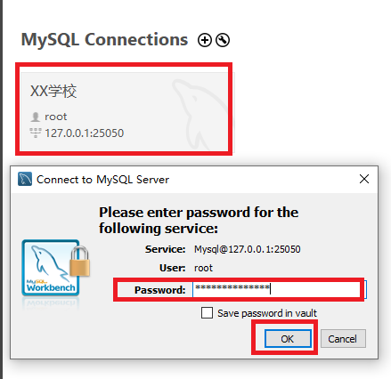

8. 【本机127.0.0.1:25051=>远程 172.16.10.100:443】可以通过谷歌浏览器输入127.0.0.1:25051（输入用户名和密码）访问被控端的服务器WEB界面。

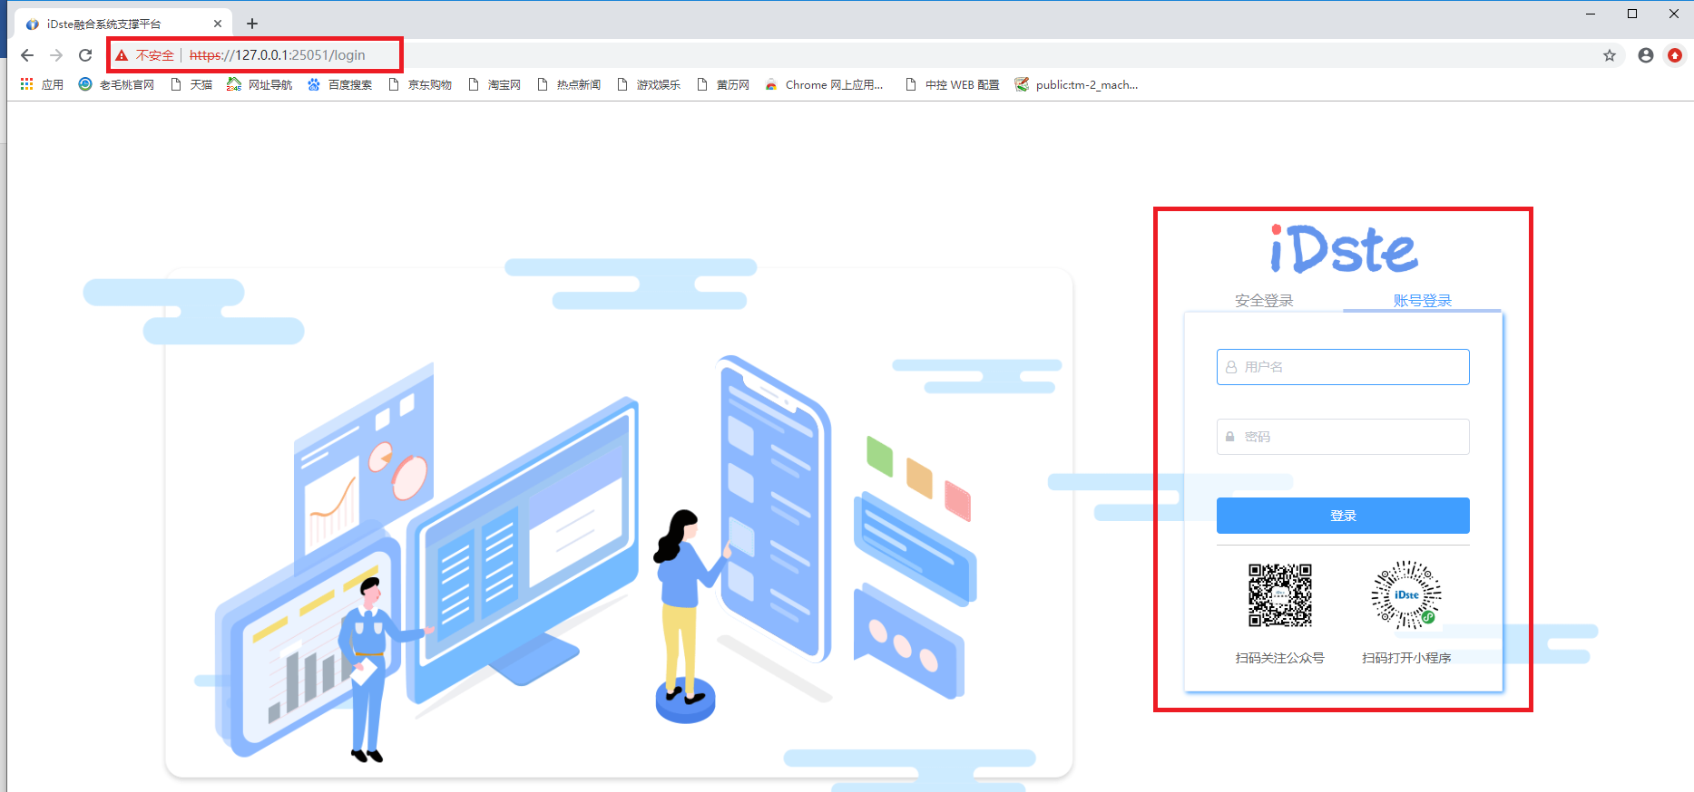

**备注：整个远程过程中切勿关闭iDsteSupport.exe和iDste Tec.exe应用程序。**